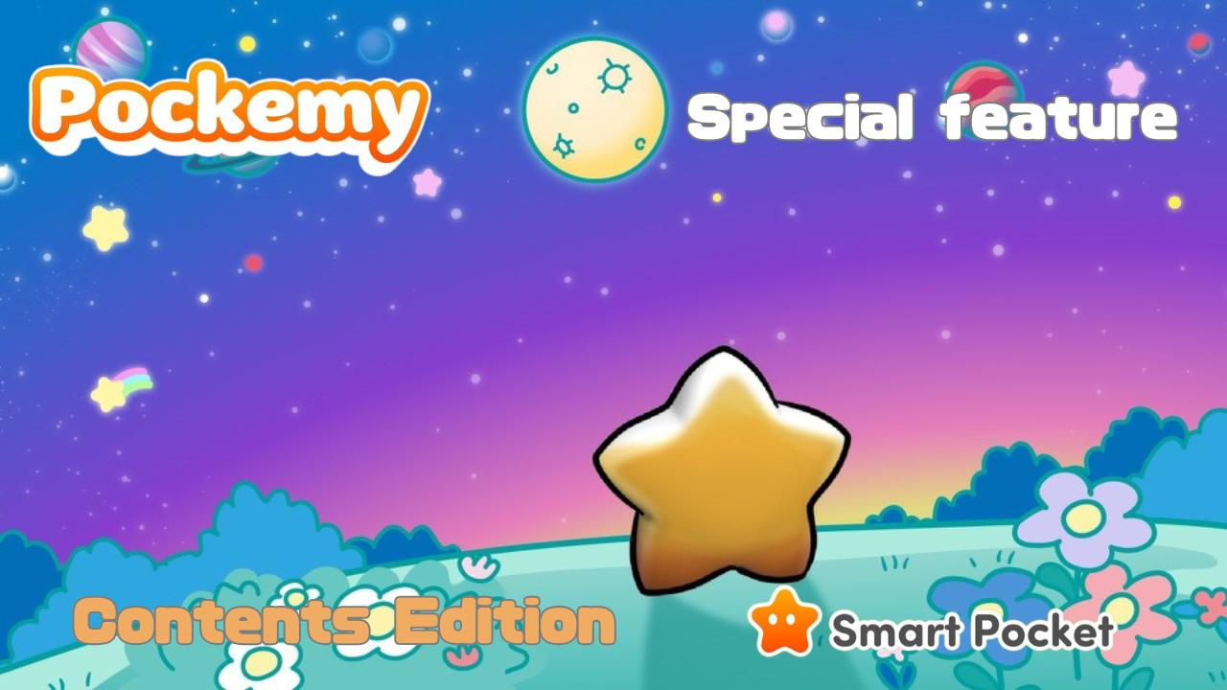

**Pockemy 特輯 "內容篇"**

**SP 家族的大家好！  
  
繼《Pockemy 特輯：角色篇》之後，我們將為您帶來一篇關於 Pockemy 活躍於各種內容及未來展望的特別報導！**

# Pockemy 官方網站

Pockemy 官方網站: https://pockemy.com/  
Smart Pocket 官方網站: https://smapocke.com/

# 目錄

* 內容介紹
* 動畫
* 漫畫
* PFP (NFT・SBT)
* 貼圖 & 貼紙
* Discord 貼圖
* Telegram 貼紙
* LINE 貼紙
* 其他
* Pockemy 前往太空

# 內容介紹

## 動畫

《Pockemy》的原案於 2023 年 12 月公開，之後動畫以驚人的速度製作，並於 2024 年 3 月首次公開。

從 2023 年 4 月 1 日至 2024 年 11 月 30 日，官方廣告在東京各大屏幕播放，包括澀谷 109、池袋、六本木和新宿等地。

與動畫同步發布的還有主題曲《Starlight》。  
  
該歌曲由 JAPAN DAO 官方創作者 Nomakun (@NomakunGo) 負責作曲與演唱。溫暖鼓舞人心的歌詞、舒適的旋律以及 Nomakun 溫柔的嗓音，完美展現了 Pockemy 平和的世界觀。

## 漫畫

漫畫於 2024 年 3 月首次發布，採用四格漫畫形式，目前已連載至第 4 話。

可愛又獨特的角色性格與行為逐漸展現，讓讀者在閱讀過程中感受到親切感，倍感愉悅。

未來更多個性之間的互動令人期待！

您可以通過下方鏈接訪問《Smart Pocket 官方網站》，一次性閱讀最新話的漫畫！  
Pockemy: https://pockemy.com/

## PFP (NFT・SBT)

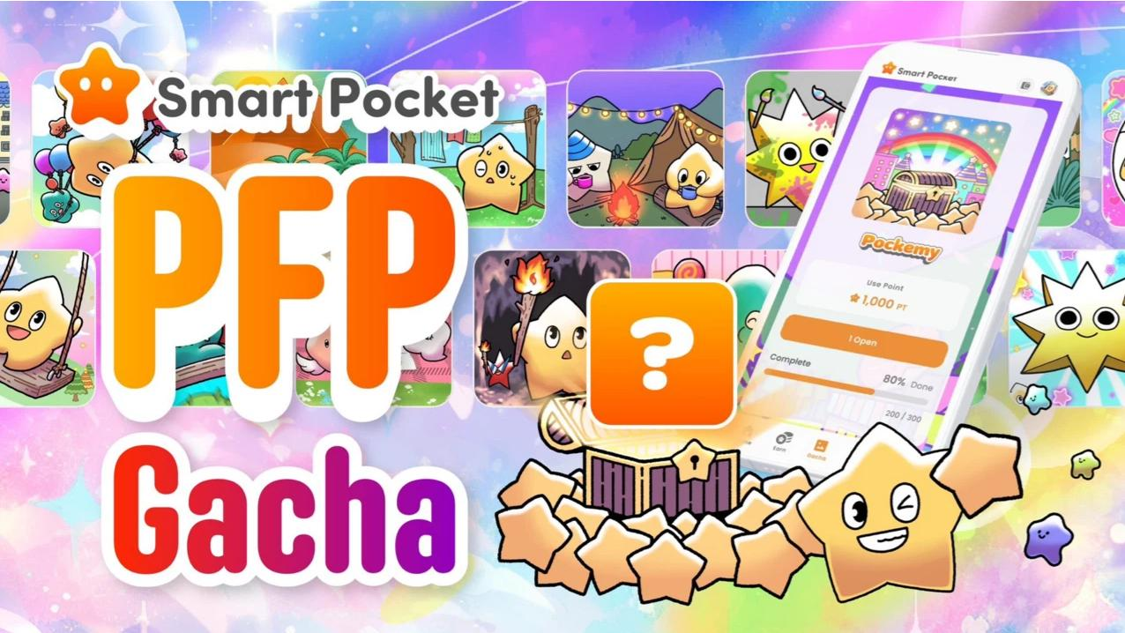  
  
萬眾期待的《Pockemy 收藏系列》已在《Smart Pocket 應用》內作為《PFP 扭蛋》推出，共有 300 種不同版本。

每個角色的各種情境都被精心描繪，每張圖片都蘊含著故事，令人感受到深度和魅力！

對於尋找個性可愛 PFP 的人來說，您一定能找到最適合您的那一張！

完成 300 款收藏的用戶，預計將獲得額外代幣獎勵等豐厚福利！

關於 PFP 扭蛋、SBT 獲取方式及 Smart Pocket 應用的使用指南，請查看以下 note 文章：  
https://pockemy.com/  
https://note.com/japan_dao/n/n6c35dcf12469  
https://note.com/japan_dao/n/n41015b5af06a

## 貼圖 & 貼紙

Pockemy 角色的可愛貼圖 & 貼紙已上線 'Discord'、'Telegram' 和 'LINE'，人氣火爆！

https://note.com/japan_dao/n/n1d6f9049b519

《Pockemy》系列代表著不同的性格特徵，與貼圖 & 貼紙的搭配堪稱完美！

https://note.com/japan_dao/n/ne9729b936dee

可愛的視覺設計加上實用的短語設定，讓它們在各種場合都能派上用場！

## Discord 貼圖

https://note.com/japan_dao/n/n1d6f9049b519

## Telegram 貼紙

https://note.com/japan_dao/n/ne9729b936dee

## LINE 貼紙

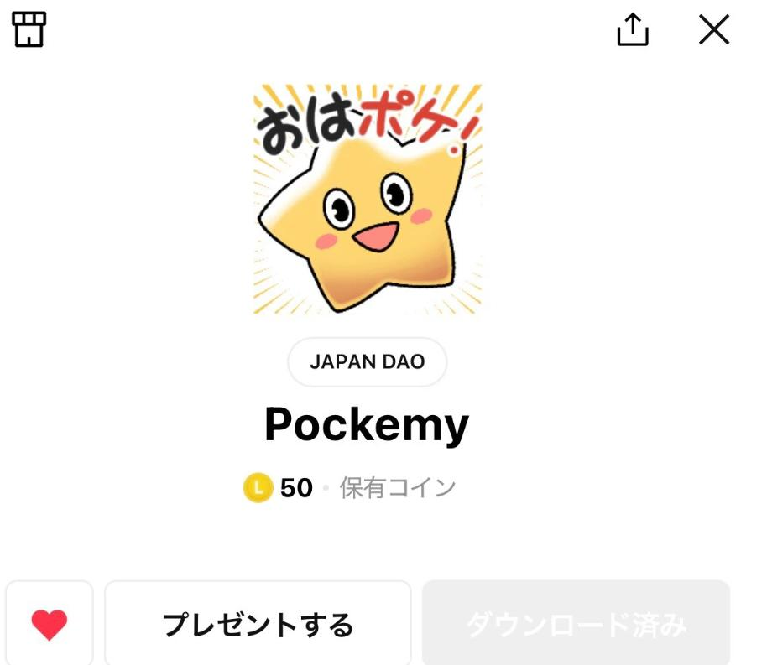  
  
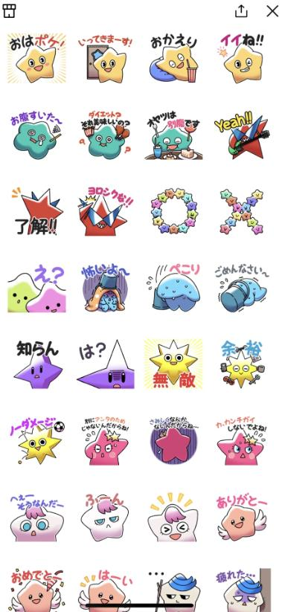

## 其他

## Pockemy 前往太空

Pockemy 搭乘 SpaceX（由埃隆·馬斯克領導）發射的獵鷹 9 號火箭進入太空！

這或許是全球首個進入太空的角色，堪稱歷史性壯舉！

作為一個基於區塊鏈的角色，未來它可能會從太空發回訊息，推出全新企劃，帶來前所未有的創新內容！

# 總結

繼角色篇和內容篇之後，您覺得這次的 Pockemy 特輯如何？

從幼兒園和小學的孩子們填色 Pockemy，到埃隆·馬斯克穿著 Pockemy T 恤，與創始人 Yuuda (@yudaceo) 笑著合影，這一切已不僅僅是想像，而是正在逐步成為現實。這一切令人無比期待！

讓我們作為 SP 家族，一起支持不斷進化的 'Pockemy' 和 'Smart Pocket'！

# 📢 最新資訊 📢

Smart Pocket 官方網站: https://smapocke.com/  
Smart Pocket 官方 Discord: https://discord.com/invite/smartpocket  
Smart Pocket 官方 X: https://x.com/smapocke  
Pockemy 官方 X: https://x.com/pockemys